全国2001年10月高等教育自学考试
数据结构试题
课程代码：02331
第一部分 选择题(30分)

单项选择题（本大题共15小题，每小题2分，共30分）在每小题列出的四个选项中只有一个选项是符合题目要求的，请将正确选项前的字母填在题后的括号内。
1．算法指的是（ ）
A．计算机程序 B．解决问题的计算方法
C．排序算法 D．解决问题的有限运算序列
2．线性表采用链式存储时，结点的存储地址（ ）
A．必须是不连续的
B．连续与否均可
C．必须是连续的
D．和头结点的存储地址相连续
3．将长度为n的单链表链接在长度为m的单链表之后的算法的时间复杂度为（ ）
A．O（1） B．O（n） C．O（m） D．O（m+n）
4．由两个栈共享一个向量空间的好处是：（ ）
A．减少存取时间，降低下溢发生的机率
B．节省存储空间，降低上溢发生的机率
C．减少存取时间，降低上溢发生的机率
D．节省存储空间，降低下溢发生的机率
5．设数组data[m]作为循环队列SQ的存储空间，front为队头指针，rear为队尾指针，则执行出队操作后其头指针front值为（ ）
A．front=front+1 B．front=(front+1)%(m-1)
C．front=(front-1)%m D．front=(front+1)%m
6．如下陈述中正确的是（ ）
A．串是一种特殊的线性表 B．串的长度必须大于零
C．串中元素只能是字母 D．空串就是空白串
7．若目标串的长度为n，模式串的长度为[n/3]，则执行模式匹配算法时，在最坏情况下的时间复杂度是（ ）
A．O（） B．O（n） C．O（n²） D．O（n³）
8．一个非空广义表的表头（ ）
A．不可能是子表 B．只能是子表
C．只能是原子 D．可以是子表或原子
9．假设以带行表的三元组表表示稀疏矩阵，则和下列行表
0 | 2 | 3 | 3 | 5
对应的稀疏矩阵是（ ）
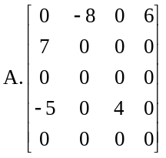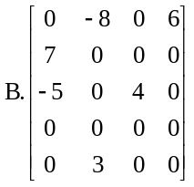
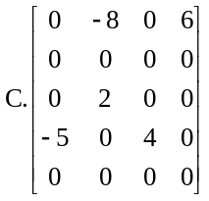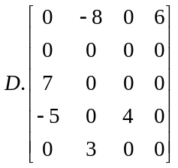
10．在一棵度为3的树中,度为3的结点个数为2,度为2 的结点个数为1,则度为0的结点个数为( )
A．4 B．5 C．6 D．7
11．在含n个顶点和e条边的无向图的邻接矩阵中,零元素的个数为( )
A．e B．2e C．n²－e D．n²－2e
12．假设一个有n个顶点和e条弧的有向图用邻接表表示,则删除与某个顶点v_{i}相关的所有弧的时间复杂度是( )
A．O(n) B．O(e) C．O(n+e) D．O(n*e)
13．用某种排序方法对关键字序列（25，84，21，47，15，27，68，35，20）进行排序时，序列的变化情况如下：
20，15，21，25，47，27，68，35，84
15，20，21，25，35，27，47，68，84
15，20，21，25，27，35，47，68，84
则所采用的排序方法是（ ）
A．选择排序 B．希尔排序 C．归并排序 D．快速排序
14．适于对动态查找表进行高效率查找的组织结构是（ ）
A．有序表 B．分块有序表 C．三叉排序树 D．线性链表
15．不定长文件是指（ ）
A．文件的长度不固定 B．记录的长度不固定
C．字段的长度不固定 D．关键字项的长度不固定

第二部分 非选择题（共70分）
二、填空题（本大题共10小题，每小题2分，若有两个空格，每个空格1分，共20分）不写解答过程，将正确的答案写在每小题的空格内。错填或不填均无分。
16．数据的逻辑结构是从逻辑关系上描述数据，它与数据的 无关，是独立于计算机的。
17．在一个带头结点的单循环链表中，p指向尾结点的直接前驱，则指向头结点的指针head可用p表示为head= 。
18．栈顶的位置是随着 操作而变化的。
19．在串S=“structure”中，以t为首字符的子串有 个。
20．假设一个9阶的上三角矩阵A按列优先顺序压缩存储在一维数组B中，其中B[0]存储矩阵中第1个元素a_{1,1},则B[31]中存放的元素是 。
21．已知一棵完全二叉树中共有768结点，则该树中共有 个叶子结点。
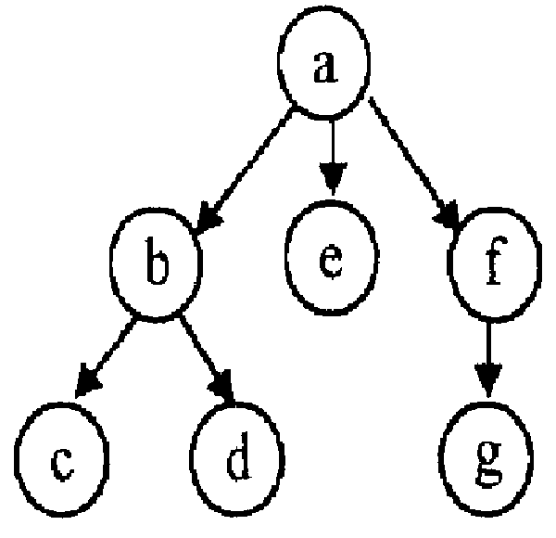22．已知一个图的广度优先生成树如右图所示，则与此相
应的广度优先遍历序列为 。

23．在单链表上难以实现的排序方法有 和 。
24．在有序表（12，24，36，48，60，72，84）中二分查找关键字72时所需进行的关键字比较次数为 。
25．多重表文件和倒排文件都归属于 文件。
三、解答题（本大题共4小题，每小题5分，共20分）
26．画出下列广义表的共享结构图形表示
P=（（（z）,(x,y)）,((x,y),x),(z)）
27．请画出与下列二叉树对应的森林。
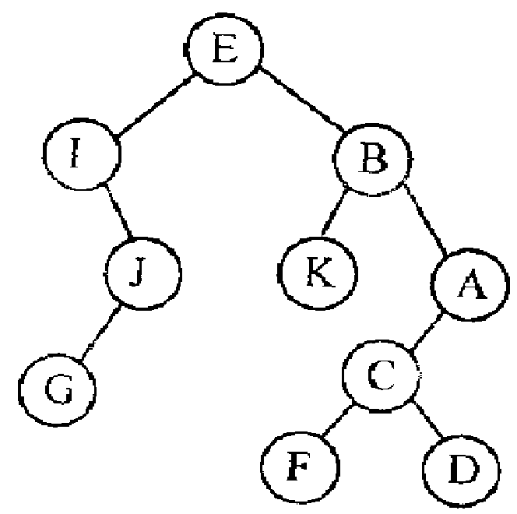

28．已知一个无向图的顶点集为{a, b, c, d, e} ,其邻接矩阵如下所示
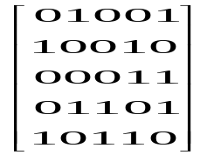
a
b
c
d
e
(1)画出该图的图形；
（2）根据邻接矩阵从顶点a出发进行深度优先遍历和广度优先遍历，写出相应的遍历序列。

29．已知一个散列表如下图所示：
 |  | 35 |  | 20 |  |  | 33 |  | 48 |  |  | 59
0 1 2 3 4 5 6 7 8 9 10 11 12
其散列函数为h(key)=key%13, 处理冲突的方法为双重散列法，探查序列为：
h_{i}=(h(key)+*h1(key))%m =0,1,…，m－1
其中
h1(key)=key%11+1
回答下列问题：
（1）对表中关键字35，20，33和48进行查找时，所需进行的比较次数各为多少？
（2）该散列表在等概率查找时查找成功的平均查找长度为多少？
四、算法阅读题（本大题共4小题，每小题5分，共20分）
30．下列算法的功能是比较两个链串的大小，其返回值为：
comstr(s₁,s₂)=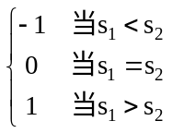
请在空白处填入适当的内容。
int comstr(LinkString s1,LinkString s2)
{//s1和s2为两个链串的头指针
while(s1&&s2){
if(s1－>date<s2－>date)return－1；
if(s1－>date>s2－>date)return1；
① ；
② ；
}
if( ③ )return－1；
if( ④ )return1；
⑤ ；
}
①
②
③
④
⑤
31．阅读下面的算法
LinkList mynote(LinkList L)
{//L是不带头结点的单链表的头指针
if(L&&L->next){
q=L；L=L－>next；p=L；
S1： while(p－>next) p=p－>next；
S2： p－>next=q；q－>next=NULL；
}
return L；
}
请回答下列问题：
（1）说明语句S1的功能；
（2）说明语句组S2的功能；
（3）设链表表示的线性表为（a₁,a₂, …,a_{n}）,写出算法执行后的返回值所表示的线性表。
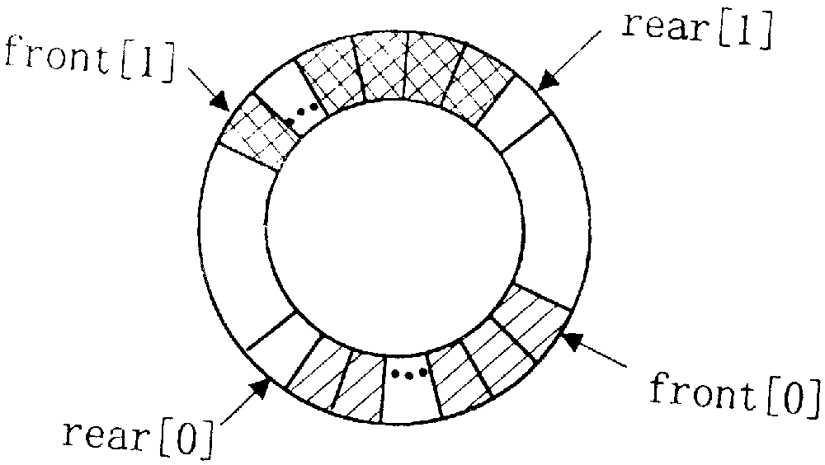32．假设两个队列共享一个循环向量空间（参见右下图），
其类型Queue2定义如下：
typedef struct{
DateType data[MaxSize]；
int front[2],rear[2]；
}Queue2；
对于i=0或1，front[i]和rear[i]分别为第i个队列的头指针和尾指针。请对以下算法填空，实现第i个队列的入队操作。
int EnQueue (Queue2*Q,int i,DateType x)
{//若第 i个队列不满，则元素x入队列，并返回1；否则返回0
if(i<0||i>1)return 0；
if(Q－>rear[i]==Q－>front[ ① ]return0；
Q－>data[ ② ]=x；
Q－>rear[i]=[ ③ ];
return1；
}
①
②
③
33．已知二叉树的存储结构为二叉链表，阅读下面算法。
typedef struct node {
DateType data；
Struct node * next；
}ListNode；
typedef ListNode * LinkList ；
LinkList Leafhead=NULL；
Void Inorder (BinTree T)
{
LinkList s；
If(T){
Inorder(T－>lchild)；
If ((!T－>lchild)&&(!T－>rchild)){
s=(ListNode*)malloc(sizeof(ListNode))；
s－>data=T－>data；
s－>next=Leafhead；
Leafhead=s；
}
Inorder(T－>rchild)；
}
}
对于如下所示的二叉树
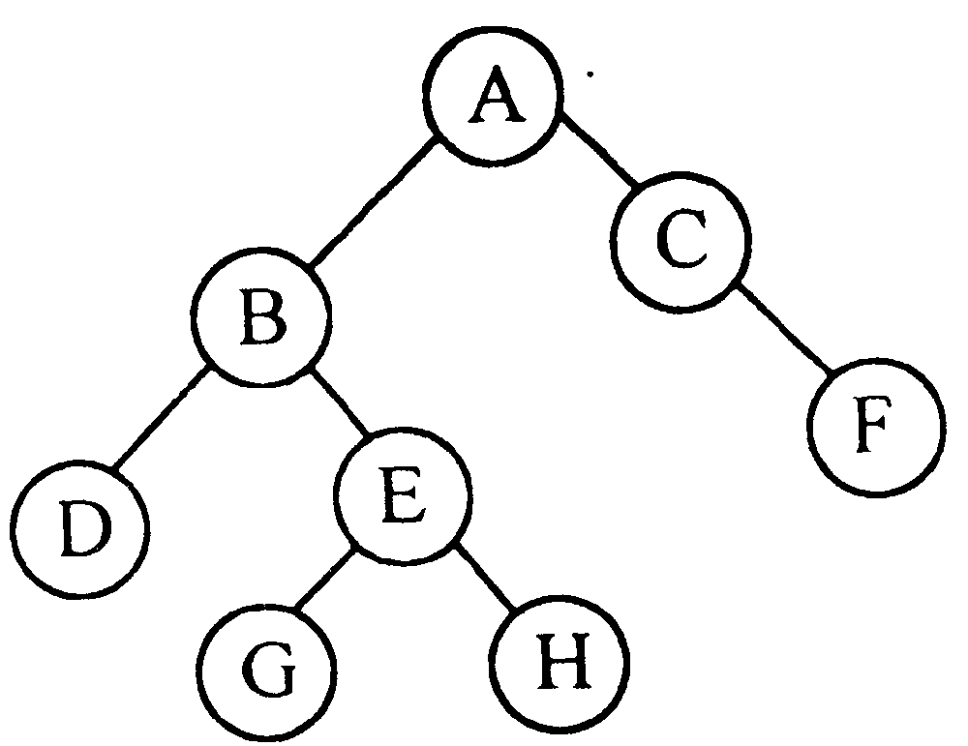

（1）画出执行上述算法后所建立的结构；
（2）说明该算法的功能。
五、算法设计题（本题共10分）
34．阅读下列函数arrange()
int arrange(int a[],int 1,int h,int x)
{//1和h分别为数据区的下界和上界
int i,j,t；
i=1；j=h；
while(i<j){
while(i<j && a[j]>=x)j--；
while(i<j && a[j]>=x)i++；
if(i<j)
{ t=a[j]；a[j]=a[i]；a[i]=t；}
}
if(a[i]<x) return i；
else return i－1；
}
（1）写出该函数的功能；
（2）写一个调用上述函数实现下列功能的算法：对一整型数组b[n]中的元素进行重新排列，将所有负数均调整到数组的低下标端，将所有正数均调整到数组的高下标端，若有零值，则置于两者之间，并返回数组中零元素的个数。

全国2001年10月高等教育自学考试
数据结构试题参考答案
课程代码：02331
单项选择题（本大题共15小题，每小题2分，共30分）
1．D ２．Ｂ ３．Ｃ ４．Ｂ ５．Ｄ ６．Ａ ７．Ｃ ８，Ｄ ９，Ａ 10．Ｃ 11．Ｄ 12．Ｃ 13．Ｄ 14．Ｃ 15．Ｂ
二、填空题（本大题共10小题，每小题2分，共20分）
16．存储（或存储结构） 17.p－＞next－＞next 18．进栈和退栈 19．12 20．a_{4,8} 21．384 22．abefcdg
23．快速排序、堆排序、希尔排序
24．２ 25.多关键字
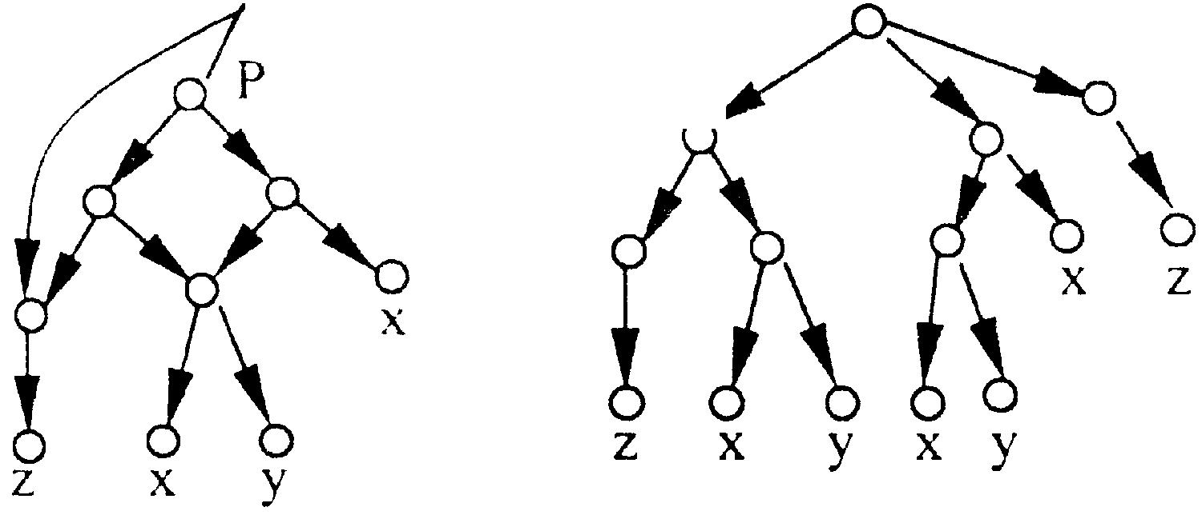三、解答题（本大题共4小题，每小题5分，共20分）
26．

图1 图2
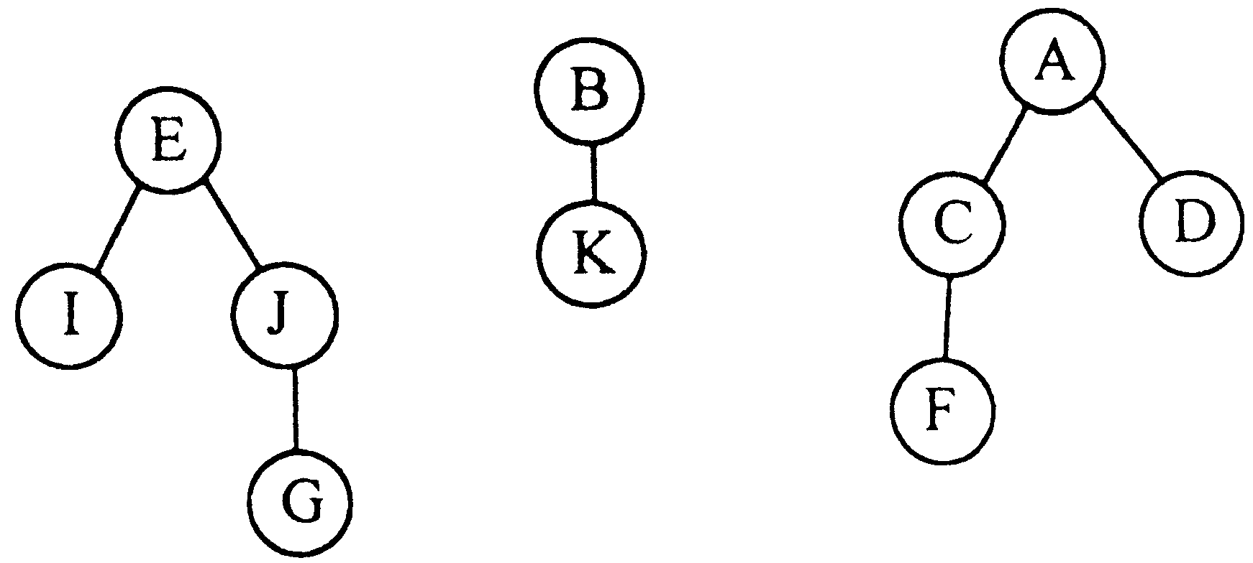 27．

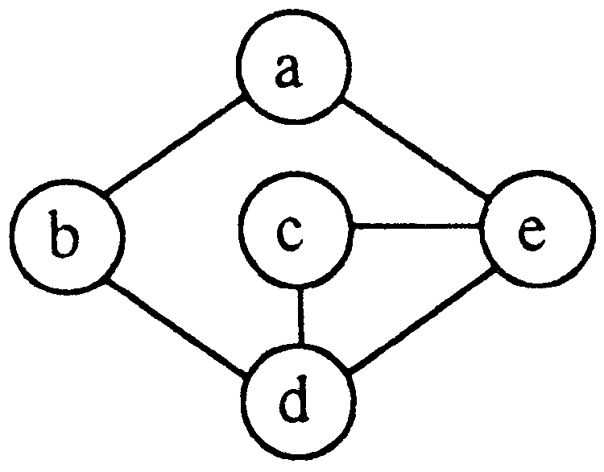 28．该图的图形为：

深度优先遍历序列为：abdce
广度优先遍历序列为：abedc
29．（１）对关键字35、20、33和48进行查找的比较次数为３、２、１、１；
（２）平均查找长度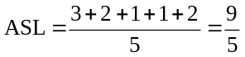
四、算法阅读题（本大题共4小题，每小题5分，共20分）
30． ①S1=S1－>next
②s2=s2－>next
③s2(或s2!=NULL或s2&&!s1)
④s1(或s1!=NULL或s1&&!s2)
⑤return 0
31.（1）查询链表的尾结点
（2）将第一个结点链接到链表的尾部，作为新的尾结点
（3）返回的线性表为（a₂,a₃,…,a_{n},a₁）
32. ①(i＋1)%2(或1－i)
②Q－>rear[i]
③(Q－>rear[i]＋)%Maxsize
33.(1)Leafhead | F |  |  | H |  |  | G |  |  | D | ∧
（2）中序遍历二叉树，按遍历序列中叶子结点数据域的值构建一个以Leafhead为头指针的逆序单链表（或按二叉树中叶子结点数据自右至左链接成一个链表）。

五、算法设计题（本题共10分）
34．（1）该函数的功能是：调整整数数组a[]中的元素并返回分界值i，使所有＜x的元素均落在a[1..i]上，使所有≥x的元素均落在a[i＋1..h]上。
（2）int f(int b[],int n) 或 int f(int b[],int n)
{ {
int p,q； int p,q；
p=arrange(b,0,n－1,0)； p=arrange(b,0,n－1,1)；
q= arrange(b,p+1,n－1,1)； q= arrange(b,0,p,0)；
return q－p； return p－q；
} }

2003.1数据结构试题

一、单项选择题(本大题共15小题，每小题2分，共30分。在每小题的四个备选答案中，选出一个正确答案，并将正确答案的序号填在题干的括号内)
1.下面程序段的时间复杂度是( D )
for(i=0;i&lt;n;i++)
for(j=1;j&lt;m;j++)
A[i][j]=0；
A.O(n) B.O(m+n+1) C.O(m+n) D.O(m*n)
2.在单链表中，指针p指向元素为x的结点，实现“删除x的后继”的语句是( B ) A.p=p-&gt;next; B.p-&gt;next=p-&gt;next-&gt;next;
C.p-&gt;next=p; D.p=p-&gt;next-&gt;next;
3.在头指针为head且表长大于1的单循环链表中，指针p指向表中某个结点，若p-&gt;next-&gt;next= head,则( D )
A.p指向头结点 B.p指向尾结点
C.*p的直接后继是头结点 D.*P的直接后继是尾结点
4.判定“带头结点的链队列为空”的条件是( C )
A.Q.front==NULL B.Q.rear==NULL
C.Q.front==Q.rear D.Q.front!=Q.rear
5.设有两个串T和P，求P在T中首次出现的位置的串运算称作( D )
A.联接 B.求子串 C.字符定位 D.子串定位
6.广义表A=(a,(b),(),(c,d,e))的长度为( A )
A.4 B.5 C.6 D.7
7.一棵含18个结点的二叉树的高度至少为( C )
A.3 B.4 C.5 D.6
8.已知二叉树的先序序列为ABDECF，中序序列为DBEAFC，则后序序列为( D ) A.DEBAFC B.DEFBCA C.DEBCFA D.DEBFCA
9.无向图中一个顶点的度是指图中( B )
A.通过该顶点的简单路径数 B.与该顶点相邻接的顶点数
C.通过该顶点的回路数 D.与该顶点连通的顶点数
10.已知一个图如下所示，从顶点a出发进行广度优先遍历可能得到的序列为( C ) 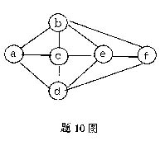
A.a c e f b d B.a c b d f e C.a c b d e f D.a c d b f e
11.在下列排序方法中，平均时间性能为O(nlogn)且空间性能最好的是( B )
A.快速排序 B.堆排序 C.归并排序 D.基数排序
12.已知一组关键字为{25,48,36,72,79,82,23,40,16,35}，其中每相邻两个为有序子序列。对这些子序列进行一趟两两归并的结果是( A )
A.{25,36,48,72,23,40,79,82,16,35} B.{25,36,48,72,16,23,40,79,82,35} C.{25,36,48,72,16,23,35,40,79,82} D.{16,23,25,35,36,40,48,72,79,82}
13.设顺序存储的线性表共有123个元素，按分块查找的要求等分成3块。若对索引表采用顺序查找来确定块，并在确定的块中进行顺序查找，则在查找概率相等的情况下，分块查找成功时的平均查找长度为( B )
A.21 B.23 C.41 D.62
14.索引非顺序文件的特点是( A )
A.主文件无序，索引表有序 B.主文件有序，索引表无序
C.主文件有序，索引表有序 D.主文件无序，索引表无序
15.倒排文件的主要优点是( C )
A.便于进行插入和删除运算 B.便于进行文件的恢复
C.便于进行多关键字查询 D.节省存储空间
二、填空题(本大题共10小题，每小题2分，若有两个空格，每个空格1分，共20分)
16.抽象数据类型的特点是将___数据_____和____运算____封装在一起，从而现实信息隐藏。 17.从顺序表中删除一个元素时，表中所有在被删元素之后的元素均需___前移___一个位置。 18.在队列中，允许进行插入操作的一端称为____队尾____，允许进行删除操作的一端称为___队头___。
19.如图两个栈共享一个向量空间，top1和top2分别为指向两个栈顶元素的指针，则“栈满” 的判定条件是__top1=top2-1____。 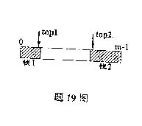
20.设S1=&quot;good&quot;,S2=&quot; &quot;,S3=&quot;book&quot;，则S1，S2和S3依次联接后的结果是_ good book__。
21.假设三维数组A[10][9][8]按行优先顺序存储，若每个元素占3个存储单元，且首地址为100，则元素A[9][8][7]的存储地址是__2257_____。
22.已知在一棵含有n个结点的树中，只有度为k的分支结点和度为0的叶子结点，则该树中含有的叶子结点的数目为__（(n-1)/k）*(k-1)+1_或 n - (n-1)/k__。
23.能够成功完全拓扑排序的图一定是一个__有向无环图__。
24.如果在排序前，关键字序列已接近正序或逆序，则在堆排序和快速排序两者之中，选用__堆排序__较为适当。
25.假设哈希表的表长为m，哈希函数为H(key)，若用线性探查法解决冲突，则探查地址序列的形式表达为__hi=(H(key)+I)/m___。
三、解答题(本大题共4小题，每小题5分，共20分)
26.假设通信电文使用的字符集为{a,b,c,d,e,f}，名字符在电文中出现的频度分别为：34，5，12，23，8，18，试为这6个字符设计哈夫曼编码。请先画出你所构造的哈夫曼树(要求树中左孩子结点的权值小于右孩子结点的权值)，然后分别写出每个字符对应的编码。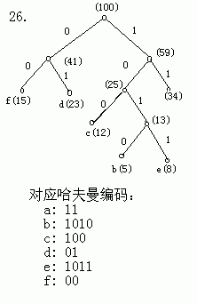
27.已知一个图如下所示，其顶点按a、b、c、d、e、f顺序存放在邻接表的顶点表中，请画出该图的邻接表，使得按此邻接表进行深度优先遍历时得到的顶点序列为acbefd，进行广度优先遍历时得到的顶点序列为acbdfe。
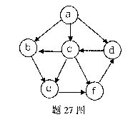
答案：
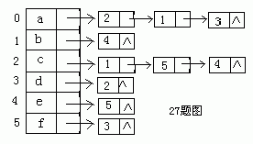
28.已知两个4×5的稀疏矩阵的三元组表分别如下：
0 1 4 16 0 1 1 32
1 2 2 18 1 2 2 －22
2 3 4 －25 2 2 5 69
3 4 2 28 3 3 4 25
4 4 2 51
请画出这两个稀疏矩阵之和的三元组表。
解:
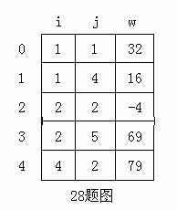
29.从空树起，依次插入关键字40，8，90，15，62，95，12，23，56，32，构造一棵二叉排序树。
(1)画出该二叉排序树
(2)画出删去该树中元素值为90的结点之后的二叉排序树。
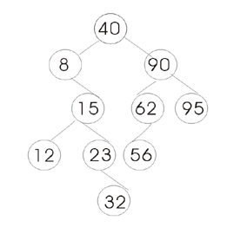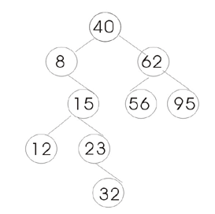
四、算法阅读题(本大题共4小题，每小题5分，共20分)
30.如图所示，利用同一循环向量空间实现两个队列，其类型Queue2定义如下： 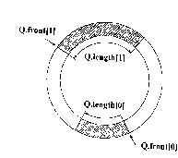
typedef struct {
DataType data[MaxSize];
int front[2],length[2];
} Queue2;
对于i=0或1,front[i]和length[i]分别为第i个队列的头指针和长度域。请在空缺处填入合适的内容，实现第i个循环队列的入队操作。
int EnQueue(Queue2*Q,int i,DataType x)
{//若第i个队列不满，则元素x入队列，并返回1，否则返回0
if(i&lt;0||i&gt;1)return 0;
if( (1) )
return 0;
Q-&gt;data[ (2) ]=x;
Q-&gt;length[ (3) ]++;
return 1;
}
解:
(1) (Q-&gt;front[i]+Q-&gt;length[i]%Maxsize==Q-&gt;front[(i+1)%2]
(2) (Q-&gt;front[i]+-&gt;length[i]%Maxsize
(3) I
31.某二叉树的线索链表存储结构如图(b)所示，其中p为指向根结点的指针，图(a)为结点结构。
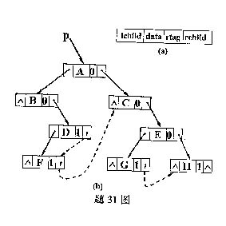
阅读下列算法，并回答问题：
(1)写出执行函数调用f(p)的输出结果；
(2)简述函数f的功能。
void f(BinThrTree t)
{
while(t)
{
printf(t-&gt;data);
if(t-&gt;lchild)
t=t-&gt;lchild;
else
t=t-&gt;rchild;
}
}
答案（1）ABDFCEGH (2) 先根遍历
32.下列函数FindCycle(G,i)的功能是，对一个采用邻接表作存储结构的有向图G，利用深度优先搜索策略寻找一条经过顶点vi的简单回路。数组cycle_path用于保存搜索过程中形成的回路，cycle_path[k]=j(j≥0)表示在回路中顶点vk的下一个顶点是vj。
请在空缺处填入合适的内容，使其成为一个完整的算法。
vertex firstedge
已知邻接表的顶点表结点结构为：
adjvex next
边表结点EdgeNode结构为：
int cycle_path[MaxNum];
int FindCycle(ALGraph*G,int i)
{//若回路存在，则返回1，否则返回0
int j;
for(j=0;j&lt;G-&gt;n;j++)cycle_path[j]=-1;
return DFSPath(G,i,i);
}
int DFSPath(ALGraph*G,int j,int i)
{
EdgeNode *p;
int cycled=0;
for(p=G-&gt;adjlist[j].firstedge;p&&!cycled;p=p-&gt;next)
{
cycle_path[j]=p-&gt;adjvex;
if( (1 ) )cycled=1;//已找到回路
else
if(cycle_path[p-&gt;adjvex]==-1)cycled= (2) ;
}
return (3)
} (1) (2) (3)
32题答案： （1）p-&gt;adjvex==i
(2)DFSpath(G,p-&gt;adjvex,i)
(3)cycled
33.阅读下列函数algo,并回答问题。
(1)假设整型数组A[1..8]中的元素依次为(3，8，9，1，7，4，2，6)。执行函数调用algo(A,8)时，外层while的循环体执行多少次?函数的返回值是多少?
(2)简述函数algo(L,n)的功能。
int algo(int L[],intn)
{
int i=0,j,s=1,t=n;
while (i!=(n+1)/2)
{
int x=L[s]；
i=s;j=t;
while(i&lt;j)
{
while(i&lt;j && L[j]&gt;=x)j--;
L[i]=L[j];
while(i&lt;j && L[i]&lt;=x)i++;
L[j]=L[i];
}
L[i]=x;
if(i&lt;(n+1)/2)s=i+1;
else t=i-1;
}
if(i==0)return 0;
else return L[i];
} (1) (2) (3)
33题答案：
（1）外循环执行4次，函数返回值为3。
（2）将A[1]至A[8]中不小于A[1]的元素进行递增排序，如调用algo(A,8)时最终排序结果为2 1 3 4 6 7 8 9
五、算法设计题(本大题共10分)
34.假设以带头结点的单循环链表作非递减有序线性表的存储结构。请设计一个时间复杂度为O(n)的算法，删除表中所有数值相同的多余元素，并释放结点空间。例如： (7，10，10，21，30，42，42，42，51，70) 经算法操作后变为 (7，10，21，30，42，51，70) 34题答案：
Exam4(Linklist,L)
{listnode *p,*q;
p=L-&gt;next;
while(p!=L)
{q=p-&gt;next;
while(q&&q-&gt;data==p-&gt;data)
{p-&gt;next=q-&gt;next;
free(q);
q=p-&gt;next;
}
p-&gt;next;
}
}

2003年10月全国数据结构试题 （2006-7-25 2:07:00）

1.计算机识别、存储和加工处理的对象被统称为( b )
A.数据 B.数据元素
C.数据结构 D.数据类型
2.在具有n个结点的有序单链表中插入一个新结点并使链表仍然有序的时间复杂度是( b )
A.O(1) B.O(n)
C.O(nlogn) D.O(n2)
3.队和栈的主要区别是( d )
A.逻辑结构不同 B.存储结构不同
C.所包含的运算个数不同 D.限定插入和删除的位置不同
4.链栈与顺序栈相比，比较明显的优点是( d )
A.插入操作更加方便 B.删除操作更加方便
C.不会出现下溢的情况 D.不会出现上溢的情况
5.采用两类不同存储结构的字符串可分别简称为( b )
A.主串和子串 B.顺序串和链串
C.目标串和模式串 D.变量串和常量串
6.在目标串T［0..n-1］=″xwxxyxy″中，对模式串P［0..m-1］=″xy″进行子串定位操作的结果是( c )
A.0 B.2
C.3 D.5
7.已知广义表的表头为a，表尾为(b,c)，则此广义表为( b )
A.(a,(b,c)) B.(a,b,c)
C.((a),b,c) D.((a,b,c))
8.二维数组A按行优先顺序存储，其中每个元素占1个存储单元。若A［1］［1］的存储地址为420，A［3］［3］的存储地址为446，则A［5］［5］的存储地址为( c )
A.470 B.471
C.472 D.473
9.二叉树中第5层上的结点个数最多为( d )
A.8 B.15
C.16 D.32
10.下列编码中属前缀码的是( a )
A.{1,01,000,001} B.{1,01,011,010}
C.{0,10,110,11} D.{0,1,00,11}
11.如果某图的邻接矩阵是对角线元素均为零的上三角矩阵，则此图是( d )
A.有向完全图 B.连通图
C.强连通图 D.有向无环图
12.对n个关键字的序列进行快速排序，平均情况下的空间复杂度为( d )
A.O(1) B.O(logn)
C.O(n) D.O(n logn)
13.对表长为n的顺序表进行顺序查找，在查找概率相等的情况下，查找成功的平均查找长度为( n/2 )
A. B.
C. D.n
14.对于哈希函数H(key)=key%13,被称为同义词的关键字是( d )
A.35和41 B.23和39
C.15和44 D.25和51
15.稠密索引是在索引表中( )
A.为每个记录建立一个索引项 B.为每个页块建立一个索引项
C.为每组记录建立一个索引项 D.为每个字段建立一个索引项
二、填空题（每小题2分，若有两个空格，每个空格1分，共20分）
16.当问题的规模n趋向无穷大时，算法执行时间T(n)的数量级被称为算法的__(_时间复杂度_)____。
17.在链表的结点中，数据元素所占的存储量和整个结点所占的存储量之比称作_(存储密度)_______。
date next
18.已知链栈的结点结构为 栈顶指针为top，则实现将指针p所指结点插入栈顶的语句依次为________和________。
19.空串的长度是___0_____；空格串的长度是____(空格的数目_)___。
20.假设一个6阶的下三角矩阵B按列优先顺序压缩存储在一维数组A中，其中A［0］存储矩阵的第一个元素b11,则A［14］存储的元素是______b63__。
21.在一棵度为3的树中，度为2的结点个数是1，度为0的结点个数是6，则度为3的结点个数是____2____。
22.如图所示的有向无环图可以排出________种不同的拓扑序列。
23.利用筛选法将关键字序列(37，66，48，29，31，75)建成的大根堆为(___75,66,48,29,31,37_____)。
24.对长度为20的有序表进行二分查找的判定树的高度为___5_____。
25.在多重表文件中，次关键字索引的组织方式是将________的记录链接成一个链表。
26.对于单链表、单循环链表和双向链表，如果仅仅知道一个指向链表中某结点的指针p，能否将p所指结点的数据元素与其确实存在的直接前驱交换?请对每一种链表作出判断，若可以，写出程序段；否则说明理由。
date next
单链表和单循环链表的结点结构为
prior date next
双向链表的结点结构为
(1)单链表: (不可以,无法找到前驱接点)
(2)单循环链表(可以:q=p->next;while(q->next!=p)q=q->next;q->data<->p->data;
(3)双向链表(可以:p->prior->data<->p->data;)
27.假设通信电文使用的字符集为{a,b,c,d,e,f,g}，字符的哈夫曼编码依次为：0110，10，110，111，00，0111和010。
(1)请根据哈夫曼编码画出此哈夫曼树，并在叶子结点中标注相应字符；
(2)若这些字符在电文中出现的频度分别为：3，35，13，15，20，5和9，求该哈夫曼树的带权路径长度。
28.当采用邻接表作为图的存储结构时，也可将邻接表中的顶点表由顺序结构改为链表结构。
(1)请分别画出这种邻接表的顶点链表结点和边表结点，并说明结点中各个域的作用；
(2)对如图所示的有向图画出这种邻接表。
29.已知4阶B-树如图所示。
(1)分别画出将关键字23和89相继插入之后的B-树。
(2)画出从插入之前的B-树中删除关键字51之后的B-树。
四、算法阅读题(每小题5分，共20分)
30.阅读下列函数algo,并回答问题：
(1)假设队列q中的元素为(2,4,5,7,8),其中“2”为队头元素。写出执行函数调用algo(&q)后的队列q；
(2)简述算法algo的功能。
void algo(Queue *Q)
{
Stack S;
InitStack(&S);
while (!QueueEmpty(Q))
Push(&S, DeQueue(Q));
while (! StackEmpty(&S))
ＥnQueue(Q,Pop(&S));
}
(1)87542
(2) 队列倒置
31.阅读下列函数F，并回答问题：
(1)已知如图所示的二叉树以二叉链表作存储结构，rt为指向根结点的指针。写出执行函数调用F(rt)的输出结果。
(2)说明函数F的功能。
void F(BinTree T)
{
Stack S;
if(T)
{
InitStack(&S);
Push(&S,NULL);
while(T)
{
printf("%c", T->data);
if(T->rchild) Push(&S,T->rchild);
if(T->lchild)T=T->lchild;
else T=Pop(&S);
}
}
}
(1)
(2)前序遍历二叉数
vertex firstedge
32.已知邻接表的顶点表结点结构为
adjvex next
边表结点EdgeNode的结构为
下列算法计算有向图G中顶点vi的入度。请在空缺处填入合适的内容，使其成为一个完整的算法。
int FindDegree(ALGraph *G,int i)//ALGraph为图的邻接表类型
{
int dgree, j;
EdgeNode *p;
degree= (1) ;
for(j=0;j<G->n;j++)
{
p=G->adjlist［j］. firstedge;
while ( (2) )
{
if( (3) )
{
degree++;
break;
}
p=p->next;
}
}
return degree;
}
(1)degree=0;
(2)p
(3)p->adj==vi
data next
33.已知单链表的结点结构为
下列算法对带头结点的单链表L进行简单选择排序，使得L中的元素按值从小到大排列。
请在空缺处填入合适的内容，使其成为完整的算法。
void SelectSort(LinkedList L)
{
LinkedList p,q,min;
DataType rcd;
p= (1) ;
while(p!=NULL) {
min=p;
q=p->next;
while(q!=NULL){
if( (2) )min=q;
q=q->next;
}
if( (3) ){
rcd=p->data;
p->data=min->data;
min->data=rcd;
}
(4) ;
}
}
(1)L->next
(2)q->data<min->data
(3)p!=min
(4)p=p->next
五、算法设计题(本题10分)
34.设线性表A=(a1,a2,a3,…,an)以带头结点的单链表作为存储结构。编写一个函数，对A进行调整，使得当n为奇数时A=(a2,a4,…,an-1,a1,a3,…,an)，当n为偶数时A=(a2,a4,…,an,a1,a3,…,an-1)。
typedef struct node
{
int x;
struct node *next;
} NODE;
typedef NODE * LinkList;
void adjust( LinkList header )
{
NODE *pTmp = header; //用来保存偶数链表尾指针
NODE *pCur = header->next; //链表遍历指针
NODE *pOddHdr = header->next;//奇数链表头指针
NODE *pOddTail = header->next;//奇数链表尾指针
int bIsOdd = true; //奇数结点标志，第一个结点是奇数结点
if( NULL == pCur )//空链表，不需要处理
return;
while( pCur->next != NULL )//从第二个结点开始遍历
{
pCur = pCur->next;
bIsOdd = !bIsOdd;
if( bIsOdd ) //（这步错误，未将原链表的接点连接）
{//奇数结点，加入奇数链表表尾
pOddTail->next = pCur;
pOddTail = pCur;
}
else
{//偶数结点，加入偶数链表表尾
pTmp->next = pCur;
pTmp = pCur;
}
}
pOddTail->next = NULL;//奇数链表表尾结点的next置空
pTmp->next = pOddHdr;//奇数链表插入偶数链表表尾（这步错误，未考虑最后接点的奇偶性。）
return;
}

全国2004年1月高等教育自学考试
数据结构试题
课程代码：02331
一、单项选择题（本大题共15小题，每小题2分，共30分）
在每小题列出的四个备选项中只有一个是符合题目要求的，请将其代码填写在题后的括号内。错选、多选或未选均无分。
1．在数据结构中，数据的逻辑结构可以分成（ ）
A．内部结构和外部结构 B．线性结构和非线性结构
C．紧凑结构和非紧揍结构 D．动态结构和静态结构
2．在以单链表为存储结构的线性表中，数据元素之间的逻辑关系用（ ）
A．数据元素的相邻地址表示 B．数据元素在表中的序号表示
C．指向后继元素的指针表示 D．数据元素的值表示
3．设p指向单链表中的一个结点，s指向待插入的结点，则下述程序段的功能是（ ）
s -> next = p -> next; p -> next = s;
t = p -> data; p -> data = s -> data; s ->data = t;
A．结点*p与结点*s的数据域互换
B．在p所指结点的元素之前插入元素
C．在p所指结点的元素之后插入元素
D．在结点*p之前插入结点*s
4．栈和队列都是（ ）
A．限制存取位置的线性结构 B．顺序存储的线性结构
C．链式存储的线性结构 D．限制存取位置的非线性结构
5．若数组s[0..n-1]为两个栈s1和s2的共用存储空间，且仅当s[0..n-1]全满时，各栈才不能进行进栈操作，则为这两个栈分配空间的最佳方案是：s1和s2的栈顶指针的初值分别为（ ）
A．1和n+1 B．1和n/2
C．－1和n D．－1和n+1
6．执行下列程序段后，串X的值为（ ）
S=〞abcdefgh〞; T=〞xyzw〞;
substr (X,S,2,strlen(T));
substr (Y,S, stelen(T),2);
strcat (X,Y);
A．〞cdefgh〞 B．〞cdxyzw〞
C．〞cdefxy〞 D．〞cdefef〞
7．多维数组之所以有行优先顺序和列优先顺序两种存储方式是因为（ ）
A．数组的元素处在行和列两个关系中 B．数组的元素必须从左到右顺序排列
C．数组的元素之间存在次序关系 D．数组是多维结构，内存是一维结构
8．从广义表LS＝（(p, q), r, s）中分解出原子q的运算是（ ）
A．tail (head (LS)) B．head (tail (head (LS)))
C．head (tail (LS)) D．tail (tail (head (LS)))
9．在具有n个叶子结点的严格二叉树中，结点总数为（ ）
A．2n+1 B．2n
C．2n-1 D．2n-2
10．若<vi, vj>是有向图的一条边，则称（ ）
A．vi邻接于vj B．vj邻接于vi
C．vi和vj相互邻接 D．vi与vj¬不相邻接
11．在一个带权连通图G中，权值最小的边一定包含在G的（ ）
A．最小生成树中 B．深度优先生成树中
C．广度优先生成树中 D．深度优先生成森林中
12．当在二叉排序树中插入一个新结点时，若树中不存在与待插入结点的关键字相同的结点，且新结点的关键字小于根结点的关键字，则新结点将成为（ ）
A．左子树的叶子结点 B．左子树的分支结点
C．右子树的叶子结点 D．右子树的分支结点
13．希尔排序的增量序列必须是（ ）
A．递增的 B．随机的
C．递减的 D．非递减的
14．如果在排序过程中，每次均将一个待排序的记录按关键字大小加入到前面已经有序的子表中的适当位置，则该排序方法称为（ ）
A．插入排序 B．归并排序
C．冒泡排序 D．堆排序
15．设置溢出区的文件是（ ）
A．索引非顺序文件 B．ISAM文件
C．VSAM文件 D．顺序文件
二、填空题（本大题共10小题，每小题2分，共20分）
请在每小题的空格中填上正确答案。错填、不填均无分。
16．下列程序段的时间复杂度为_O(n^2)_
product = 1;
for (i = n;i>0; i--)
for (j = i+1; j<n; j++)
product *=j;
17．已知指针p指向单链表中某个结点，则语句p -> next =p -> next -> next的作用是________________。
删除*P的直接后继结点
18．假设元素只能按a,b,c,d的顺序依次进栈，且得到的出栈序列中的第一个元素为c，则可能得到的出栈序列为________________，不可能得到的出栈序列为________________
1)cbad, cbda, cdba
2)cabd, cadb, cdab
19．若链串结点中的指针占4个字节，每个字符占1个字节，则结点大小为2的链串的存储密度为________________。
2 / ( 4 + 2 ) = 1/3
20．右图表示的广义表为________________。[img]/http://www.ezikao.com.cn/uploadimages/20046615335847449.jpg[img]
( ( e ), ( ( e ), ( b, c ) ), ( L ) )
21．若一棵满三叉树中含有121个结点，则该
树的深度为________________。
5 // ( 3^5 - 1 ) / ( 3 - 1 ) = 121
22．若以邻接矩阵表示有向图，则邻接矩阵上
第i行中非零元素的个数即为顶点vi的________________。
出度
23．若希望只进行8趟排序便能在4800个元素中找出其中值最小的8个元素，并且要求排序过程中所进行的关键字比较次数尽可能少，则应该选用________________排序方法。
24．在含20个关键字的3阶B树（2－3树）上查找一个关键字，至多需要访问___________次外存。
25．文件上的两类主要操作为________________和________________。
检索 和 维护
三、解答题（本大题共4小题，每小题5分，共20分）
26．设栈S1的入栈序列为1 2 3 4（每个数字为13个元素），则不可能得到出栈序列3142。但可通过增设栈S2来实现。例如，按下图中的箭头指示，依次经过栈S1和S2，便可得到序列3 1 4 2。
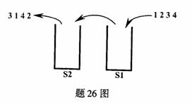
如果用H1和H2分别表示栈S1和S2的进栈操作，用P1和P2分别表示两个栈的出栈操作，则得到3 1 4 2的一个操作步骤为
H1，H1，H1，P1，H2，P2，P1，H2，P1，H2，P2，H1，P1，H2，P2，P2
请仿照上例写出利用两个栈从1 2 3 4得到4 1 3 2的操作步骤。
H1,P1,H2,H1,H1,H1,P1,H2,P2,P2,P1,H2,P2,P1,H2,P2
27．已知树如右图所示，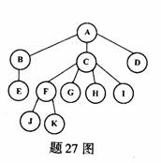
（1）写出该树的后序序列；
（2）画出由该树转换得到的二叉树。
1) EBJKFGHICDA
2) 树变二叉树:兄弟相连,保留长子的连线
. A
. /
. B
. / \\
. E C
. / \\
. F D
. / \\
. J G
. \\ \\
. K H
. \\
. I
28．为关键字（17，33，31，40，48）构造一个长度为7的散列表，设散列函数为h(key)=key%7,用开放定址法解决冲突的探查序列是
hi = (h(key) + i(key%5+1))%7 0≤i≤6
（1）画出构造所得的散列表；
（2）求出在等概率情况下查找成功时的平均查找长度。
1)
. 0 1 2 3 4 5 6
. 31 17 48 33 40
2) ( 1 + 1 + 3 + 2 + 4 ) / 5 = 11 / 5
29．已知R［1..8］中的元素依次为（12，5，9，20，6，31，24，27），写出按算法MergeSortDC 对R进行自顶向下的二路归并排序过程中，前5次调用函数Merge(R, low, mid, high)时参数 low, mid 和high的值。
void MergeSortDC (int R[], int low, int high )
{
int mid
if (low<high)
{
mid = (low +high)/2;
MergeSortDC (R, low, mid);
MergeSortDC (R, mid+1, high);
Merge (R, low, mid, high);
}
} // MergeSortDC
（1）第一次调用时的参数值；
（2）第二次调用时的参数值；
（3）第三次调用时的参数值；
（4）第四次调用时的参数值；
（5）第五次调用时的参数值；
//此题有一定的难度,涉及到递归调用时,系统堆栈的情况
. low mid high
1) 1 1 2
2) 3 3 4
3) 1 2 4
4) 5 5 6
5) 7 7 8
6) 5 8 6
7) 1 8 4
四、算法阅读题（本大题共4小题，每小题5分，共20分）
30．下列函数的功能是，对以带头结点的单链表作为存储结构的两个递增有序表（表中不存在值相同的数据元素）进行如下操作：将所有在Lb表中存在而La表中不存在的结点插入到La中，其中La和Lb分别为两个链表的头指针。请在空缺处填入合适内容，使其成为一个完整的算法。
void union (LinkList La, LinkList Lb)
{
//本算法的功能是将所有Lb表中存在而La表中不存在的结点插入到La表中
LinkList pre = La, q;
LinkList pa = La -> next;
LinkList pb = Lb -> next;
free (Lb);
while (pa && pd)
{
if (pa -> data <pb -> data)
{ pre = pa; pa = pa -> next;}
else if (pa -> data > pb ->data)
{
(1) ;
pre = pb;
pb = pb -> next;
(2) ;
}
else
{
q = pb; pb = pb -> next; free (q);
}
}
if (pb)
(3) ;
}
(1) pre->next = pb
(2) pre->next = pa
(3) pre->next = pb
31．已知串的存储结构为动态存储分配的顺序串。阅读下列算法，并回答问题：
（1）写出执行函数调用 strc (s, r)的返回结果，其中s=〃aba〃, r=〃abababa〃;
（2）简述函数strc的功能。
int strc (HString * sub, HString * str)
{
int i=0, j, k, count =0;
while (i < str -> length – sub -> length +1)
{
j=i; k=0;
while (k <sub -> length && str -> ch[j] = =sub -> ch[k] )
{
j++; k++;
}
if (k = = sub -> length)
{count ++; i=j-sub -> length +1;}
else i++;
}
return count;
}
(1) 3
(2) 求串str中子串sub的个数
32．下列函数MDFSForest的功能是，对一个采用邻接矩阵作存储结构的图进行深度优先搜索遍历，输出所得深度优先生成森林中各条边。请在空缺处填入合适内容，使其成为一个完整的算法。
#define MaxMun 20 //图的最大顶点数
typedef struct {
char vexs [MaxNum]; //字符类型的顶点表
int edges [MaxNum][MaxNum]; //邻接矩阵
int n, e; //图的顶点数和边数
}MGraph; //图的邻接矩阵结构描述
typedef enum {FALSE, TRUE} Boolean;
Boolean visited [MaxNum];
void MDFSTree (MGraph *G, int i);
void MDFSForest (MGraph *G)
{
int i, k;
for (i=0; i <G -> n; i++)
visited [i] = (1) ;
for (k = 0; k<G -> n; k++)
if (!visited [k]) MDFSTree (G,k);
}
void MDFSTree (MGraph *G, int i)
{
int j;
visited [i]=TRUE;
for (j=0; j<G -> n; j++)
{
if ( (2) )
{
printf (〃<%c, %c>〃G -> vexs [i], G -> vexs [j]);
(3) ;
}
}
｝
1) FALSE //初始化,所有结点未访问
2) !visited[ j ] && G->edge[ i ][ j ] == 1 // 结点j未访问且i到j有边
3) MDFSTree( G, j ) //从j结点继续,深度优先搜索
33.已知整形数组L［1..8］中的元素依次为（9，8，5，7，6，3，2，1），阅读下列函数，并写出执行函数调用 sort(L, 8)时，对L进行的头两趟（pass分别为0和1）处理结果。
Void sort (int R[],int n)
{
int pass = 0, k, exchange, x;
do {
k=pass%2+1;
exchange = 0;
while (k<n)
{
if (R[k]>R[k+1])
{
x = R[k]; R[k] = R[k+1]; R[k+1] = x;
exchange =1;
}
K+=2
}
pass ++;
}while (exchange = = 1|| pass <=1);
}
第一趟（pass = 0）: 8 9 5 7 3 6 1 2
第二趟（pass = 1）: 8 5 9 3 7 1 6 2
五、算法设计题（本大题共10分）
34．已知二叉排序树中结点的关键字为整数，设计递归算法按递增有序性输出树中所有大于或等于给定值x的结点，并以函数的参数返回输出的结点个数。假设以二叉链表为存储结构，其结点结构为：
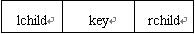
void find( BT * root, int x, int * count )
{
if( !root ) return;
if( root->key >= x ){//因为是排序树,只有当key>=x时，才需要查找其左子树
if( root-> lchild ) find( root->lchild, x , count );
(*count)++;
printf("%d\t", root->key );
}
if( root-> rchild ) find( root->rchild, x, count );
}

全国2004年10月卷答案
一、单项选择题
DABAC CCBDA ABABD
// 5.可以简单的计算，空域为3->7，总共5个，对长则为21 - 5 = 16
7.c//BDBABDABDAB
BDA
123失败，比较3次
BDBABDABDAB
BDA
1失败，比较1次
BDBABDABDAB
BDA
12失败，比较2次
BDBABDABDAB
BDA
1失败，比较1次
BDBABDABDAB
BDA
123成功，比较3次 共计10次
10.d
A
/
B
/ | \
C D F
|
E
二、填空题
16.（一组）运算
17. 直接前驱
18. SXSSXXSSXSSXXX
19. 模式匹配
20. 5n - 6
N+2N-2+2N-4=5N-6
// n阶5对角阵
// 1 1 1 0 0 ............
// 1 1 1 1 0 ............
// 1 1 1 1 1 0 ..........
// 0 1 1 1 1 1 0.........
// 0 0 1 1 1 1 1 0 ......
// ....0 1 1 1 1 1 0 ....
// ......................
// ......................
21. 50
// 63 < 100 < 127, 最下一层叶子数:100 - 63 = 37
// 倒数第2层叶子数:32 - [ 37 / 2 ] = 13 []向上取整
22. 径？
23. 待排关键字（记录）？
24. 有序的？
25. ?
// 一些概念题，因为没书，很久没接触了，可能不准确。
三、解答题
略
28划分后左边:(55) (28) (73) (91) (37) 右边:（64），（19），（82），（46）
第一次Merge之后:(28,55)(73) (91) (37) 右边:（64），（19），（82），（46)
第二次Merge之后:(28,55)(73,91) (37) 右边:（64），（19），（82），（46)
第三次Merge之后:(28,55,73,91)(37) 右边:（64），（19），（82），（46)
第四次Merge之后:(28,37,55,73,91) 右边:（64），（19），（82），（46)
第五次Merge之后:(28,37,55,73,91) 右边:（19,64），（82), (46)
所以.....28，37，55，73，91，19，64，82，46
四、算法阅读题
30.
1) p = pre->next; 或 p = L->next; // p指向第一个结点
2) p->next = Lc->next; // 数据大于c的p结点插入Lc链表表头
3) p = pre->next; 或 p = p->next; // 下一个结点
31.此题有误，... if ((i=!t)!=0) ... 应该是 ... if( ( i = !i ) != 0 ) ...
1) 1,3,5,7,6,4,2
2) 堆栈S中的元素依次出栈，奇数次序的入栈T,偶数次序的入队Q
32.图G的邻接矩阵不对称，因此，是有向图
1) 5
2) 计算有向图G中的端点i（第i+1个端点)的度，包括出度和入度
3) O(n)
33. 此题明显有错误if( low > high )应为if( low < high )
因为if(){...}里有while( low < high )
1) -8, -3, -2, -1, 4, 2, 5, 7
：-8 -3 2 -1 -2 4 5 7
2) 将数组R中的前n个数调整为所有负数在前，所有整数在后
五、算法设计题
34. 看原型，应该是要使用递归了,题目很傻地把解法都告诉我们了。
f34(BinTree T,int level,int *lmin,int *lmax)
{
if(T){
if( T->lchild == NULL && T->rchild == NULL ){
if( *lmin == 0 || level < *lmin ) *lmin = level;
if( level > *lmax ) *lmax = level;
return;
}
if( T->lchild )
f34( T->lchild, level + 1, lmin, lmax );
if( T->rchlid )
f34( T->rchild, level + 1, lmin, lmax );
}
}

2005.1全国卷答案(18号更新)
一、单项选择题 BDBBB ADDCA CBACC
二、填空题
16. O(n)
17. p->next && p->next->next == NULL
18. 41
19. 0?
20. 1100 + 2 * ( 4*6*7 + 3*7 + 2 ) = 1482
21. CBDA
22. n - 1
23. 3 // 56前面，比56大的数的个数 + 1
24. 表结点的个数
25. lgn
三、解答题
26.
1) ( ((a),((b),c)) )
27.
[方法1,liangliangzai]
b个非叶子节点,有k*b个孩子,
加上根节点,节点总数: k*b + 1
节点总数 = 非叶节点 + 叶节点 = a + b
得 a = ( k - 1 )b + 1
[方法2]
设满k叉树的高度为n,则:
叶子结点数 a = k^( n - 1 )
非叶结点数 b = 1 + k + k^2 ... + k^(n-2) = [ k^(n-1) - 1 ] / ( k - 1 )
=> b = ( a - 1 ) / ( k - 1 ) => a = ( k -1 )b + 1
28
. 最短路径长度 已确定点集 最短路径直接前趋
. b c d e f b c d e f
. 20 60 * 10 65 ( a ) a a * a a
. 20 60 * - 30 ( a e ) a a * a e
. - 50 * - 30 ( a e b ) a b * a e
. - 45 110 - - ( a e b f ) a f f a e
. - - 85 - - ( a e b f c ) a f c a e
. - - - - - ( a e b f c d ) a f c a e
所以 a -> b 20 a,b
. a -> e 10 a,e
. a -> f 30 a,e,f
. a -> c 45 a,e,f,c
. a -> d 85 a,e,f,c,d
29
48 70 33 92 24 56 12 65
48 70 56 92 24 33 12 65
48 92 56 70 24 33 12 65
92 70 56 65 24 33 12 48
四、算法阅读题
30.1) Q->rear == Q->front && tag == 1;
2) if( Q->rear == Q->front ) tag = 1;
3) Q->rear == Q->front && tag == 0;
4) Q->front == ( Q->front + 1 ) % MAXQSIZE;
5) if( Q->rear == Q->front ) tag = 0;
31.1)ABDECF
2)先根遍历BT
32.1)3,3,3,1,1,1,2,2,2 swap()调用6次
2)将f[]中的元素，所有值为x的放在y前，其他的放在所有y后。
33.1) ( low + high ) / 2
2) low = mid + 1
// while循环结束时，low = high + 1
3) r >= low
4) r[ low ] = x
五、算法设计题
34.
void f35( LinkList h, LinkList *h1, LinkList *h2 )
{
LinkList pre = h, p = h->next, ph2;
*h1 = h;
*h2 = malloc( sizeof( struct PNode ) );
*h2->next = *h2;
ph2 = *h2;
while( p != h ){
if( (p->exp) % 2 ){//奇次项保留
pre = p;
p = pre->next;
}
else{//偶次项插入*h2
pre->next = p->next;//偶次项脱离h
ph2->next = p; //尾插入*h2
p->next = *h2;
ph2 = p;
p = pre->next;
}
}
}
全国2005年10月高等教育自学考试
数据结构试题
课程代码：02331
一、单项选择题(本大题共15小题，每小题2分，共30分)
在每小题列出的四个备选项中只有一个是符合题目要求的，请将其代码填写在题后的括号内。错选、多选或未选均无分。
1. 若将数据结构形式定义为二元组(K，R)，其中K是数据元素的有限集合，则R是K上
( )
A. 操作的有限集合 B. 映象的有限集合
C. 类型的有限集合 D. 关系的有限集合
2. 在长度为n的顺序表中删除第i个元素(1≤i≤n)时，元素移动的次数为( )
A. n-i+1 B. i
C. i+1 D. n-i
3. 若不带头结点的单链表的头指针为head，则该链表为空的判定条件是( )
A. head==NULL B. head->next==NULL
C. head!=NULL D. head->next==head
4. 引起循环队列队头位置发生变化的操作是( )
A. 出队 B. 入队
C. 取队头元素 D. 取队尾元素
5. 若进栈序列为1，2，3，4，5，6，且进栈和出栈可以穿插进行，则不可能出现的出栈序列是( )
A. 2，4，3，1，5，6 B. 3，2，4，1，6，5
C. 4，3，2，1，5，6 D. 2，3，5，1，6，4
6. 字符串通常采用的两种存储方式是( )
A. 散列存储和索引存储 B. 索引存储和链式存储
C. 顺序存储和链式存储 D. 散列存储和顺序存储
7. 设主串长为n，模式串长为m(m≤n)，则在匹配失败情况下，朴素匹配算法进行的无效位移次数为( )
A. m B. n-m
C. n-m+1 D. n
8. 二维数组A［12］［18］采用列优先的存储方法，若每个元素各占3个存储单元，且第1个元素的地址为150，则元素A［9］［7］的地址为( )
A. 429 B. 432
C. 435 D. 438
9. 对广义表L=((a,b),(c,d),(e,f))执行操作tail(tail(L))的结果是( )
A. (e,f) B. ((e,f))
C. (f) D. ( )
10. 下列图示的顺序存储结构表示的二叉树是( A )
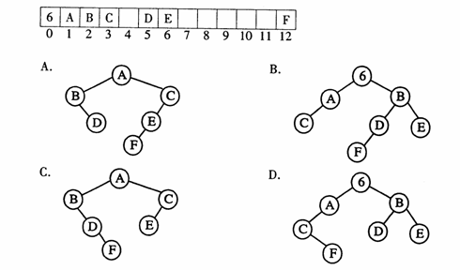
11. n个顶点的强连通图中至少含有( )
A. n-1条有向边 B. n条有向边
C. n(n-1)/2条有向边 D. n(n-1)条有向边
12. 对关键字序列(56，23，78，92，88，67，19，34)进行增量为3的一趟希尔排序的结果为( )
A. (19，23，56，34，78，67，88，92) B. (23，56，78，66，88，92，19，34)
C. (19，23，34，56，67，78，88，92) D. (19，23，67，56，34，78，92，88)
13. 若在9阶B-树中插入关键字引起结点分裂，则该结点在插入前含有的关键字个数为
( )
A. 4 B. 5
C. 8 D. 9
14. 由同一关键字集合构造的各棵二叉排序树( )
A. 其形态不一定相同，但平均查找长度相同
B. 其形态不一定相同，平均查找长度也不一定相同
C. 其形态均相同，但平均查找长度不一定相同
D. 其形态均相同，平均查找长度也都相同
15. ISAM文件和VSAM文件的区别之一是( )
A. 前者是索引顺序文件，后者是索引非顺序文件
B. 前者只能进行顺序存取，后者只能进行随机存取
C. 前者建立静态索引结构，后者建立动态索引结构
D. 前者的存储介质是磁盘，后者的存储介质不是磁盘
二、填空题(本大题共10小题，每空2分，共20分)
16. 数据的逻辑结构在计算机存储器内的表示，称为数据的_____存储结构_______。
17. 删除双向循环链表中*p的前驱结点(存在)应执行的语句是____________。
q = p->pre;
q->pre->next = p;
p->pre = q->pre;
free( q );
18. 栈下溢是指在____栈空________时进行出栈操作。
19. 已知substr(s,i,len)函数的功能是返回串s中第i个字符开始长度为len的子串，strlen(s)函数的功能是返回串s的长度。若s="ABCDEFGHIJK″,t="ABCD″,执行运算substr(s,st
rlen(t), strlen(t))后的返回值为____"DEFG" //注意双引号不能少________。
20.去除广义表LS=(a1,a2,…，an)中第1个元素，由其余元素构成的广义表称为LS的__表尾__。
21. 已知完全二叉树T的第5层只有7个结点，则该树共有___2^3 + 7 / 2 = 11___个叶子结点。
22. 在有向图中，以顶点v为终点的边的数目称为v的_____入度_______。
23. 当关键字的取值范围是实数集合时，无法进行箱排序和_____基数_______排序。
24. 产生冲突现象的两个关键字称为该散列函数的_____同义词_______。
25. 假设散列文件中一个桶能存放m个记录，则桶“溢出”的含义是，当需要插入新的记录时，该桶中___已有m个同义词记录___。
三、解答题(本大题共4小题，每小题5分，共20分)
26. 假设以数组seqn［m］存放循环队列的元素，设变量rear和quelen分别指示循环队列中队尾元素的位置和元素的个数。
(1)写出队满的条件表达式；
(2)写出队空的条件表达式；
(3)设m=40,rear=13,quelen=19,求队头元素的位置；
(4)写出一般情况下队头元素位置的表达式。
(1) quelen == m
(2) quelen == 0
(3) ( 13 - 19 + 40 ) % 40 = 34
(4) ( rear - quelen + m ) % m
27. 已知一棵二叉树的中序序列为ABCDEFG，层序序列为BAFEGCD，请画出该二叉树。
1) (A), B ,(CDEFG)
2) (A), B ,( (CDE), F, (G) )
.....
B
/ \
A F
/ \
E G
/
C
\
D
28. 画出下图所示有向图的所有强连通分量。
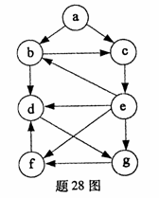
3个: a 、 bce、dfg
29. 对7个关键字进行快速排序，在最好的情况下仅需进行10次关键字的比较。
(1)假设关键字集合为{1,2,3,4,5,6,7}，试举出能达到上述结果的初始关键字序列；
(2)对所举序列进行快速排序，写出排序过程。
我们知道，对n个关键自序列进行一趟快速排序，要进行n-1次比较，
也就是基准和其他n-1个关键字比较。
这里要求10次，而7 - 1 + 2 * ( 3 - 1 ) = 10，这就要求2趟快速排序后，算法结束。
所以，列举出来的序列，要求在做partition的时候，正好将序列平分
(1)4 1 3 2 6 5 7
或 4 1 3 7 6 5 2
或 4 5 3 7 6 1 2
或 4 1 3 5 6 2 7 .......
(2)自己列吧 :)
四、算法阅读题(本大题共4小题，每小题5分，共20分)
30. 阅读下列算法，并回答问题：
(1)设顺序表L=(3,7,11,14,20,51)，写出执行f30(&L,15)之后的L；
(2)设顺序表L=(4,7,10,14,20,51)，写出执行f30(&L,10)之后的L；
(3)简述算法的功能。
void f30(SeqList*L, DataType x)
{
int i =0, j;
while (i<L->length && x>L->data［i］)i++;
if(i<L->length && x==L->data［i］) {//找到x，则删除x，大于x的数前移
for(j=i+1;j<L->length;j++)
L->data［j-1］=L->data［j］;
L->length--;
} else {//没找到，插入x, 大于x的数后移
for(j=L->length;j>i;j--)
L->data［j］=L->data［j-1］;
L->data［i］=x;
L->length++;
}
}
(1) L=(3,7,11,14,15,20,51)
(2) L=(4,7,14,20,51)
(3) 在顺序表L中查找数x,
找到，则删除x，
没找到，则在适当的位置插入x，插入后，L依然有序.
31. 已知图的邻接表表示的形式说明如下：
#define MaxNum 50 //图的最大顶点数
typedef struct node {
int adjvex; //邻接点域
struct node *next; //链指针域
} EdgeNode; //边表结点结构描述
typedef struct {
char vertex; //顶点域
EdgeNode *firstedge; //边表头指针
} VertexNode; //顶点表结点结构描述
typedef struct {
VertexNode adjlist［MaxNum］; //邻接表
int n, e; //图中当前的顶点数和边数
} ALGraph; //邻接表结构描述
下列算法输出图G的深度优先生成树(或森林)的边。阅读算法，并在空缺处填入合适的内容，使其成为一个完整的算法。
typedef enum {FALSE, TRUE} Boolean;
Boolean visited［MaxNum］;
void DFSForest(ALGraph *G){
int i;
for(i=0;i<G->n;i++) visited［i］= ________(1);
for(i=0;i<G->n;i++) if (!visited［i］) DFSTree(G,i);
}
void DFSTree(ALGraph *G, int i) {
EdgeNode *p;
visited［i］=TRUE;
p=G->adjlist［i］. firstedge;
while(p!=NULL){
if(!visited［p->adjvex］){
printf(″<%c,%c>″,G->adjlist［i］. vertex,
G->adjlist［p->adjvex］. vertex);
________(2) ;
}
________(3) ;
}
}
(1) FALSE //初始化为未访问
(2) DSFTree( G, p->adjvex ); //从相邻结点往下继续深度搜索
(3) p = p->next; //下一个未访问的相邻结点
32. 阅读下列算法，并回答问题：
(1)假设数组L［8］={3,0,5,1,6,4,2,7}，写出执行函数调用f32(L，8)后的L；
(2)写出上述函数调用过程中进行元素交换操作的总次数。
void f32(int R［］,int n){
int i,t;
for (i=0;i<n-1;i++)
while (R［i］!=i){
t=R［R［i］］;
R［R［i］］=R［i］;
R［i］=t;
}
}
while(){}里是把R[ i ] 和 R[ R[ i ] ] 交换;
(1) L = { 0, 1, 2, 3, 4, 5, 6, 7 };
(2)5次
33. 已知带头结点的单链表中的关键字为整数，为提高查找效率，需将它改建为采用拉链法处理冲突的散列表。设散列表的长度为m，散列函数为Hash(key)=key%m。链表的结点结构为： 。请在空缺处填入适当内容，使其成为一个完整算法。
void f33 (LinkList L, LinkList H［］, int m)
{//由带头结点的单链表L生成散列表H，散列表生成之后原链表不再存在
int i,j;
LinkList p,q;
for (i=0;i<m;i++)
H［i］= _________(1);
p=L->next;
while(p)
{
q=p->next;
j=p->key%m;
_________(2);
H［j］=p;
__________(3);
}
free(L);
}
(1) NULL //初始化
(2) p->next = H[ j ] //和下面一句完成头插法
(3) p = q; //继续遍历L
五、算法设计题(本大题10分)
34. 假设以带双亲指针的二叉链表作为二叉树的存储结构，其结点结构的类型说明如下所示：
typedef char DataType;
typedef struct node {
DataType data;
struct node *lchild, *rchild; //左右孩子指针
struct node *parent; //指向双亲的指针
} BinTNode;
typedef BinTNode *BinTree;
若px为指向非空二叉树中某个结点的指针，可借助该结构求得px所指结点在二叉树的中序序列中的后继。
(1)就后继的不同情况，简要叙述实现求后继操作的方法；
(2)编写算法求px所指结点的中序序列后继，并在算法语句中加注注释。
1)
a)*px 有右孩子，则其右孩子为其中序序列中的后继
b)*px 无右孩子，从*px开始回溯其祖先结点，找到第1个身份为左孩子的结点，
找到，则该结点的父结点为*px的中序序列中的后继。找不到，则无后继。
2)
BinTNode * fintNext( BinTNode * px )
{
if( px-> rchild ) return px->rchild; //*px 有右孩子
BinTNode *q, *qp;
q = px;
while( qp = q->parent ){ //未回溯到根结点
if( qp->lchild == q ) return qp; //找到1)b)所述结点
q = qp; //往上回溯
}
return NULL; //未找到
}
全国2006年1月高等教育自学考试
数据结构试题
课程代码：02331
一、单项选择题（本大题共15小题，每小题2分，共30分）
在每小题列出的四个备选项中只有一个是符合题目要求的，请将其代码填写在题后的括号内。错选、多选或未选均无分。
1．根据数据元素的关键字直接计算出该元素存储地址的存储方法是（ D ）
A．顺序存储方法 B．链式存储方法
C．索引存储方法 D．散列存储方法
2．下述程序段中语句①的频度是（ C ）
s=0;
for(i=1;i<m;i++)
for(j=0;j<=i;j++)
① s+=j;
A． B．
C． D．
3．求单链表中当前结点的后继和前驱的时间复杂度分别是（ C ）
A．O（n）和O（1） B．O（1）和O（1）
C．O（1）和O（n） D．O(n)和O（n）
4．非空的单循环链表的头指针为head,尾指针为rear，则下列条件成立的是（ A ）
A．rear->next= =head B．rear->next->next= =head
C．head->next= =rear D．head->next->next= =rear
5．若允许表达式内多种括号混合嵌套，则为检查表达式中括号是否正确配对的算法，通常选用的辅助结构是（A ）
A．栈 B．线性表
C．队列 D．二叉排序树
6．已知主串s=″ADBADABBAAB″，模式串t=″ADAB″，则应用朴素的串匹配算法进行模式匹配过程中，无效位移的次数是（ B ）
A．2 B．3
C．4 D．5
7．串s=″Data Structure″中长度为3的子串的数目是（ C ）
A．9 B．11
C．12 D．14
8．假设以行优先顺序存储三维数组R[6][9][6]，其中元素R[0][0][0]的地址为2100，且每个元素占4个存储单元，则存储地址为2836的元素是（ B ）
A．R[3][3][3] B．R[3][3][4]
C．R[4][3][5] D．R[4][3][4]
9．除第一层外，满二叉树中每一层结点个数是上一层结点个数的（ C ）
A．1/2倍 B．1倍
C．2倍 D．3倍
10．对于含n个顶点和e条边的图，采用邻接矩阵表示的空间复杂度为（ D ）
A．O（n） B．O(e)
C．O(n+e) D．O(n2)
11．如果求一个连通图中以某个顶点为根的高度最小的生成树，应采用（ B ）
A．深度优先搜索算法 B．广度优先搜索算法
C．求最小生成树的prim算法 D．拓扑排序算法
12．快速排序在最坏情况下的时间复杂度是（ B ）
A．O(n2log2n) B．O(n2)
C．O(nlog2n) D．O(log2n)
13．能进行二分查找的线性表,必须以（ A ）
A．顺序方式存储,且元素按关键字有序
B．链式方式存储,且元素按关键字有序
C．顺序方式存储,且元素按关键字分块有序
D．链式方式存储,且元素按关键字分块有序
14．为使平均查找长度达到最小,当由关键字集合{05,11,21,25,37,40,41,62,84}构建二叉排序树时,第一个插入的关键字应为（ B ）
A．05 B．37
C．41 D．62
15．ISAM文件的周期性整理是为了空出（ D ）
A．磁道索引 B．柱面索引
C．柱面基本区 D．柱面溢出区
二、填空题（本大题共10小题，每小题2分，共20分）
请在每小题的空格中填上正确答案。错填、不填均无分。
16．数据类型按其值能否分解,通常可分为____原子类型和结构类型_____两种类型。
17．队列的修改是按__先进先出_______的原则进行的。
18．两个串相等的充分必要条件是两个串的长度相等且_相应位置上的字符相等________。
19．数组采用顺序存储方式表示是因为通常不对数组进行___插入和删除______操作。
20．用广义表的取表头head和取表尾tail的运算，从广义表LS=(b,c,(f),((d)))中分解出原子c的操作为__head(tail(LS))_______。
21．结点数为20的二叉树可能达期的最大高度为____19_____。
22．带权连通图的生成树的权是该生成树上_各边的权值之和________。
23．所谓“就地排序”，是指排序算法辅助空间的复杂度为__O(1)_______的排序方法。
24．5阶B－树的根结点至少含有____4_____个关键字。
25．索引文件中的索引表指示记录的关键字与____物理记录_____之间一一对应的关系。
三、解答题（本大题共4小题，每小题5分，共20分）
26．假设以有序对<p,c>表示从双亲结点到孩子结点的一条边，若已知树中边的集合为{<a,b>,<a,d>,<a,c>,<c,e>,<c,f>,<c,g>,<c,h>,<e,i>,<e,j>,<g,k>},请回答下列问题：
（1）哪个结点是根结点？
（2）哪些结点是叶子结点？
（3）哪些结点是k的祖先？
（4）哪些结点是j的兄弟？
（5）树的深度是多少？
27．已知有向图G的深度优先生成森林和广度优先生成森林如下。请写出该图的深度优先遍历序列和广度优先遍历序列。
28．当将两个长度均为n的有序表A=（a1，a2，…，an）与B=（b1，b2，…，bn）(ai≠bj,
1≤i,j≤n)归并为一个有序表C=（c1, c2,…,c2n）时，所需进行的元素比较次数最少可达n,最多可达2n-1。
（1）假设有序表C=（2，4，5，6，7，9），试举出两组A与B的例子，使它们在归并过程中进行的元素比较次数分别达到最少和最多；
（2）写出一般情况下，使归并所需进行的元素比较次数分别达到最少和最多时，A与B中的元素应满足的条件。
（1）
（2）
29．对下列关键字序列（33，25，48，59，36，72，46，07，65，20）构造表长为19的散列表。假设散列函数为h(key)=key%13,用开放地址法解决冲突，探查序列为d=h(key),d+12,d-12，d+2 2,d-2 2,d+32，d-32，…，等等。
（1）画出该散列表；
（2）计算该散列表的装填因子α；
（3）求出等概率情况下查找成功的平均查找长度ASL。
（1）（2）（3）
四、算法阅读题（本大题共4小题，每小题5分，共20分）
30．已知head为带头结点的单循环链表的头指针，链表中的数据元素依次为（a1，a2,a3,a4,…,an）,A为指向空的顺序表的指针。阅读以下程序段，并回答问题：
（1）写出执行下列程序段后的顺序表A中的数据元素；
（2）简要叙述该程序段的功能。
if(head->next!=head)
{
p=head->next;
A->length=0;
while(p->next!=head)
{
p=p->next;
A->data[A->length ++]=p->data;
if(p->next!=head)p=p->next;
}
}
(1) a1,a2,a3,a4,˙˙˙˙ak 其中n为偶数时ak＝an，当n为奇数时ak＝an-1
(2) 将链表中的数据元素（a1，a2,a3,a4,…,an）中的偶数项复制到A为指向的顺序表
31．已知链串的存储结构描述如下：
#define NodeSize 4
typedef struct Node {
char data [NodeSize];
struct Node * next;
} * LinkStr;
阅读下列算法，并回答问题：
（1）t1和t2的串值分别为″Chinese″和″China″时，写出f31(t1,t2)的返回值；
（2）t1和t2的串值分别为″Japan″和″Japanese″时，写出f31(t1,t2)的返回值；
（3）t1和t2的串值都为″string″时，写出f31(t1,t2)的返回值；
（4）简述函数f31的功能。
inf f31(LinkStr t1,LinkStr t2)
{//串值以′\0′为结束符
int i;
while (1){
for (i=0;i<NodeSize;i++){
if (t1->data[i]= =′\0′&&t2->data[i]= =′\0′return 0;
if(t1->data[i]= =′\0′))return –1;
if(t2->data[i]= =′\0′))return 1;
if(t1->data[i]>t2->data[i]return 1;
if(t1->data[i]<t2->data[i]return –1;
}
t1=t1->next;
t2=t2->next;
}
}
(1) 1
(2) -1
(3) 0
(4) 函数f3的功能是比较两个字符串的大小，
当t1=t2时，返回 0；当t1>t2时返回 1；当t1<t2时返回-1；
32．设二叉树采用二叉链表存储结构，结点的数据域data为字符类型。阅读下列算法，并回答问题：
（1）对于如图所示的二叉树，写出执行函数f32的输出结果；
（2）简述函数f32的功能。
void f32(BinTree T)
{ Stack s; //定义栈s
BinTree p,q;
if (T= =NULL) return;
InitStack(&s);
p=T;
do {
while (p){
Push(&s,p);
if (p->lchild)p=p->lchild;
else p=p->rchild;
}
while (!Stack Empty(s)&&q=StackTop(s)&&q->rchild= =p){
p=Pop(&s);
printf(″%c″,p->data);
}
if(!StackEmpty(s)){
q=StackTop(s);
p=q->rchild;
}
} while (! Stack Empty(S));
}
(1) DBFGECA
(2) 后序遍历二叉树
33．已知有向图的邻接表表示的形式说明如下：
#define Max Num 50 //图的最大顶点数
typedef struct node {
int adjvex; //邻接点域
struct node * next; //链指针域
}EdgeNode; //边表结点结构描述
typedef struct {
char vertex; //顶点域
EdgeNode *firstedge; //边表头指针
}VertexNode; //顶点表结点结构描述
typedef struct{
Vertex Node adjlist [MaxNum]; //邻接表
int n,e; //图中当前的顶点数和边数
}ALGraph; //邻接表结构描述
下列函数f33是从有向图G中删除所有以vi为弧头的有向边。请在空缺处填入合适的内容,使其成为一个完整的算法。
void f33 (ALGraph * G, int i)
{ int j;
EdgeNode * p, *q;
for (j=0;j<G->n;j= + +){
p=G->adjlist [j].firstedge;
while( (1) {
q=p; p=p->next;
}
if(p!=NULL) {
if (p !=G->adjlist[j].firstedge)q->next=p->next;
else( (2) ;
free(p);
G->e=( (3) ;
}
}
}
(1) p->adjvex!=i&&p!=Null.
(2) p=p->next
(3) G->e-1
五、算法设计题（本大题10分）
34．在带头结点的循环链表L中，结点的数据元素为整型，且按值递增有序存放。给定两个整数a和b，且a<b，编写算法删除链表L中元素值大于a且小于b的所有结点。
第34题:在带头结点的循环链表L中，结点的数据元素为整型，且按值递增有序存放。给定两个整数a和b，且a<b，编写算法删除链表L中元素值大于a且小于b的所有结点。
void delete(linklist &l,int a,int b)
{pre=l; //pre是前驱接点
p=l->next; //p是当前接点
while(p!=l&&p->data<=a) //直到遇到接点的数据域大于a
{pre=p;
p=p->next;
}
while(p!=l&&p->data<b) //删除大于a且小于b的接点,同时变换指针的指向
{pre->next=p->next;
free(p);
p=p->next;
}
}
此题方法很多,这里的思路是先将当前指针P指到大于a的接点
然后在删除小于b的接点,如果遇到大于B的接点时,算法结束.
也可以用一个WHILE来删除,只不过当接点的值大于B,算法不会结束,而是当前接点
指到头指针为止,算法低效.

全国2006年10月高等教育自学考试
数据结构试题
课程代码：02331
一、单项选择题（本大题共15小题，每小题2分，共30分）
在每小题列出的四个备选项中只有一个是符合题目要求的，请将其代码填写在题后的括号内。错选、多选或未选均无分。
1．数据结构是（ ）
A．一种数据类型
B．数据的存储结构
C．一组性质相同的数据元素的集合
D．相互之间存在一种或多种特定关系的数据元素的集合
2．算法分析的目的是（ ）
A．辨别数据结构的合理性
B．评价算法的效率
C．研究算法中输入与输出的关系
D．鉴别算法的可读性
3．在线性表的下列运算中，不改变数据元素之间结构关系的运算是（ ）
A．插入 B．删除
C．排序 D．定位
4．若进栈序列为1，2，3，4，5，6，且进栈和出栈可以穿插进行，则可能出现的出栈序列为（ ）
A．3，2，6，1，4，5 B．3，4，2，1，6，5
C．1，2，5，3，4，6 D．5，6，4，2，3，1
5．设串sl=″Data Structures with Java″,s2=″it″，则子串定位函数index(s1,s2)的值为
（ ）
A．15 B．16
C．17 D．18
6．二维数组A[8][9]按行优先顺序存储，若数组元素A[2][3]的存储地址为1087，A[4][7]的存储地址为1153，则数组元素A[6][7]的存储地址为（ ）
A．1207 B．1209
C．1211 D．1213
7．在按层次遍历二叉树的算法中，需要借助的辅助数据结构是（ ）
A．队列 B．栈
C．线性表 D．有序表
8．在任意一棵二叉树的前序序列和后序序列中，各叶子之间的相对次序关系（ ）
A．不一定相同 B．都相同
C．都不相同 D．互为逆序
9．若采用孩子兄弟链表作为树的存储结构，则树的后序遍历应采用二叉树的（ ）
A．层次遍历算法 B．前序遍历算法
C．中序遍历算法 D．后序遍历算法
10．若用邻接矩阵表示一个有向图，则其中每一列包含的″1″的个数为（ ）
A．图中每个顶点的入度 B．图中每个顶点的出度
C．图中弧的条数 D．图中连通分量的数目
11．图的邻接矩阵表示法适用于表示（ ）
A．无向图 B．有向图
C．稠密图 D．稀疏图
12．在对n个关键字进行直接选择排序的过程中，每一趟都要从无序区选出最小关键字元素，则在进行第i趟排序之前，无序区中关键字元素的个数为（ ）
A．i B．i+1
C．n-i D．n-i+1
13．下列排序算法中，其时间复杂度和记录的初始排列无关的是（ ）
A．插入排序 B．堆排序
C．快速排序 D．冒泡排序
14．若有序表的关键字序列为（b,c,d,e,f,g,q,r,s,t），则在二分查找关键字b的过程中，先后进行比较的关键字依次为（ ）
A．f,c,b B．f,d,b
C．g,c,b D．g,d,b
15．若在文件中查询年龄在60岁以上的男性及年龄在55岁以上的女性的所有记录，则查询条件为（ ）
A．（性别=“男”）OR(年龄> 60)OR（性别=“女”）OR（年龄>55）
B．（性别=“男”）OR(年龄> 60)AND（性别=“女”）OR（年龄>55）
C．（性别=“男”）AND(年龄> 60)OR（性别=“女”）AND（年龄>55）
D．（性别=“男”）AND(年龄> 60)AND（性别=“女”）AND（年龄>55）
二、填空题（本大题共10小题，每小题2分，共20分）
请在每小题的空格中填上正确答案。错填、不填均无分。
16．称算法的时间复杂度为O(f(n))，其含义是指算法的执行时间和_______的数量级相同。
17．在一个长度为n的单链表L中，删除链表中*p的前驱结点的时间复杂度为_________。
18．假设为循环队列分配的向量空间为Q[20]，若队列的长度和队头指针值分别为13和17，则当前尾指针的值为______。
19．设s=″I AM A ATHLETE″,t=″GOOD″，则执行下列串操作序列之后得到的sub1为________。
substr (sub1,s,5,2)；substr(sub2,s,6,8); strcpy(t1,t);
strcat(t1,sub2); strcat(sub1,t1);
20．广义表的深度是指_______。
21．一棵含999个结点的完全二叉树的深度为_______。
22．含n个顶点的无向连通图中至少含有______条边。
23．对表长为9000的索引顺序表进行分块查找，假设每一块的长度均为15，且以顺序查找确定块，则在各记录的查找概率均相等的情况下，其查找成功的平均查找长度为_____。
24．若对关键字序列（43，02，80，48，26，57，15，73，21，24，66）进行一趟增量为3的希尔排序，则得到的结果为______。
25．ISAM文件由主索引、______、______和主文件组成。
三、解答题（本大题共4小题，每小题5分，共20分）
26．某广义表的表头和表尾均为（a,(b,c)），画出该广义表的图形表示。
27．已知二叉树的先序序列和中序序列分别为HDACBGFE和ADCBHFEG。
（1）画出该二叉树；
（2）画出与（1）求得的二叉树对应的森林。
（1）
（2）
28．已知带权图的邻接表如下所示，其中边表结点的结构为：
依此邻接表从顶点C出发进行深度优先遍历。
（1）画出由此得到的深度优先生成树；
（2）写出遍历过程中得到的从顶点C到其它各顶点的带权路径及其长度。
29．从空树起，依次插入关键字37，50，42，18，48，12，56，30，23，构造一棵二叉排序树。
（1）画出该二叉排序树；
（2）画出从（1）所得树中删除关键字为37的结点之后的二叉排序树。
四、算法阅读题（本大题共4小题，每小题5分，共20分）
30．已知用有序链表存储整数集合的元素。阅读算法f30，并回答下列问题：
（1）写出执行f30（a,b）的返回值，其中a和b分别为指向存储集合{2，4，5，7，9，12}和{2，4，5，7，9}的链表的头指针；
（2）简述算法f30的功能；
（3）写出算法f30的时间复杂度。
int f30(LinkList ha,LinkList hb)
{
//LinkList是带有头结点的单链表
//ha和hb分别为指向存储两个有序整数集合的链表的头指针
LinkList pa,pb;
pa=ha->next;
pb=hb->next;
while(pa && pb && pa->data==pb->data)
{ pa=pa->next;
pb=pb->next;
}
if(pa==NULL && pb==NULL) return 1;
else return 0;
}
(1)
(2)
(3)
31．已知稀疏矩阵采用带行表的三元组表表示，其形式说明如下：
#define MaxRow 100 //稀疏矩阵的最大行数
typedef struct {
int i,j,v; //行号、列号、元素值
}TriTupleNode;
typedef struct{
TriTupleNode data[MaxSize];
int RowTab[MaxRow+1]; //行表
int m,n,t; //矩阵的行数、列数和非零元个数
}RTriTupleTable;
下列算法f31的功能是，以行优先的顺序输入稀疏矩阵的非零元（行号、列号、元素值），建立稀疏矩阵的带行表的三元组表存储结构。请在空缺处填入合适内容，使其成为一个完整的算法。（注：矩阵的行、列下标均从1起计）
void f31(RTriTupleTable *R)
{ int i,k;
scanf(″%d %d %d″,&R->m,&R->n,&R->t);
R->RowTab[1]=0;
k=1; //k指示当前输入的非零元的行号
for(i=0; ① ；i++)
{ scanf(″%d %d %d″, ② ， ③ ，&R->data[i].v);
while(k<R->data[i].i)
{ ④ ；
R->RowTab[k]=i;
}
}
}
①
②
③
④
32．已知二叉树的存储结构为二叉链表，其类型定义如下：
typedef struct NodeType {
DataType data;
struct NodeType *lchild,*rchild;
}BinTNode,*BinTree;
阅读算法F32，并回答下列问题：
(1)对于如图所示的二叉树，画出执行算法f32的结果；
（2）简述算法f32的功能。
BinTree f32(BinTree bt1)
{
BinTree bt2;
if(bt1==NULL)
bt2=NULL;
else {
bt2=(BinTNode *)malloc(sizeof(BinTNode));
bt2->data=bt1->data;
bt2->rchild=f32(bt1->lchild);
bt2->lchild=f32(bt1->rchild);
}
return bt2;
}
(1)
(2)
33．假设有向图采用邻接表表示法，其定义如下：
typedef struct {
VertexNode adjlist[MaxVertexNum];
int n,e; //图的当前顶点数和弧数
} ALGraph; //邻接表类型
其中顶点表结点VertexNode结构为：
边表结点EdgeNode结构为：
下列算法f33的功能是，对以邻接表表示的有向图进行拓扑排序。
（1）阅读算法f33，并在空缺处填入
合适的内容，使其成为一个完
整的算法；
（2）对于如图所示的邻接表，将执
行算法f33后的topo[ ]结果填入
给定的数组中。
void f33(ALGraph G, int topo [ ]){
int i,j,k,count=0;
int indegree[MaxVertexNum];
EdgeNode *p; //p为指向边表结点的指针
Queue Q; //Q为队列
FindIndegree(G, indegree); //求各顶点的入度，并置于入度向量indegree
InitQueue(&Q);
for(i=0;i<G.n;i++)
if(!indegree[i])EnQueue(&Q,i);
while(!QueueEmpty(&Q)){
j= ① ;
topo[j]=++count;
for(p=G.adjlist[j].firstedge;p;p=->next){
k=p->adjvex;
if(!(--indegree[k])) ② ;
}
}
if(count<G. n)printf(″\n图G中存在有环路″)；
}
（1）①②
（2） topo
五、算法设计题（本大题10分）
34．假设以带头结点的单链表表示有序表，单链表的类型定义如下：
typedef struct node{
DataType data;
struct node *next
}LinkNode, *LinkList;
编写算法，从有序表A中删除所有和有序表B中元素相同的结点。
